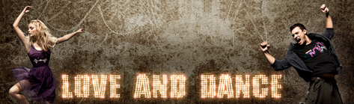

Love and Dance

Press Book

Vnímejte rytmus.
Probuďte své smysly.
Odpoutejte se od země!

Hudba, vášeň, tanec a exploze energie na velkém plátně. Nechte se svést tancem, probuďte své smysly a odpoutejte se od země s filmem „Love and Dance”!

Přijměte pozvání a objevte svět, jenž uchvátí všechny vaše smysly. Dotyk, pohled a rytmus zde znamenají víc než slova.
Hlavní hrdinové filmu se setkávají na parketu a objeví, co je pro ně v životě nejcennější.

Ve filmu „Love and Dance ”, bude vaše srdce bít v rytmu tance.
Když slova schází … tanec zůstává.

Profesionální tanečníci a skvělý choreograf Jarek Staniak přichystali divákům úchvatnou podívanou. Ve filmu spatříme i miláčky soutěže „You Can Dance“ (reality show – soutěže o nejlepšího tanečníka ve stylu Superstar) - Aniu Bosak a Rafała Roofi Kamińského.
Režisér snímku Bruce Parramore je Američan a ve svém volném čase se také věnuje tanci. Úžasné záběry jsou dílem kameramana Bartosze Prokopowicze, hudbu zkomponoval skladatel Łukasz Targosz.

Svět ve víru tance ztratí hlavu.
Jste připraveni probudit své smysly i VY?!
PŘÍBĚH
„Love and Dance” je film, v němž se láska rodí mezi rytmem a tancem, první krůčky hrdinů po parketu s sebou strhnou hotovou lavinu nečekaných událostí.
Hlavní hrdinka snímku, začínající novinářka Hania, nesměle stojí na prahu kariéry. Dostala zakázku, jež má být jejím novinářským debutem. Její dosud poklidný a pečlivě naplánovaný život je ze dne na den vzhůru nohama. Objeví SVĚT PLNÝ VÁŠNĚ, RYTMU A HUDBY, svět, který ji zcela pohltí. Seznámí se s Wojtkem, milovníkem street dance, který sní o kariéře na Broadwayi, a začne přemýšlet, zda je se svým současným snoubencem skutečně šťastná.
Co bude důležitější?
Pocit bezpečí nebo touha?
Hania také zjistí, kdo je vlastně její otec. Charismatický tanečník Jan Kettler nepřijíždí do Polska jen proto, aby připravil polské závodníky na European Dance Show. Má mnohem důležitější cíl: vyrovnat se s vlastní minulostí. Podaří se mu napravit staré chyby a vyvarovat se nových? Bude schopen navázat vztah s dcerou, kterou nikdy neviděl, či přesvědčit Wojtka, že obětuje-li své kariéře lásku, nepozná nikdy opravdové naplnění?
U zrodu celého příběhu stojí tanec, jenž změní osudy všech hrdinů. V jeho svůdném rytmu vyjdou najevo dlouho skrývané stesky, tajemství, možná se v něm zrodí i láska. Příběh „Love and Dance“ nás učí, že ten, kdo naslouchá hlasu svého srdce více než tomu, co říká rozum, může nalézt štěstí.

Může vám tanec skutečně změnit život?
Odpověď najdete POUZE V KINECH, už 5. listopadu!

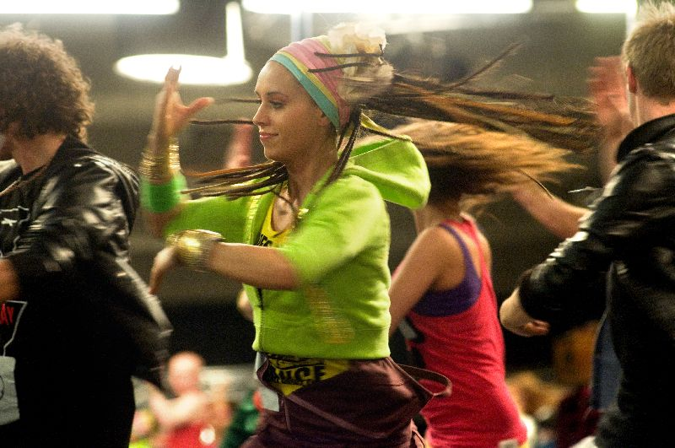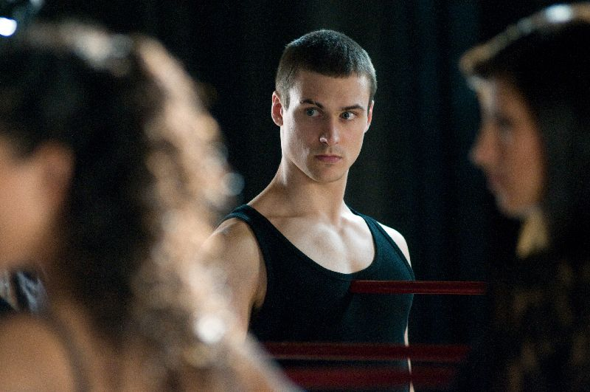

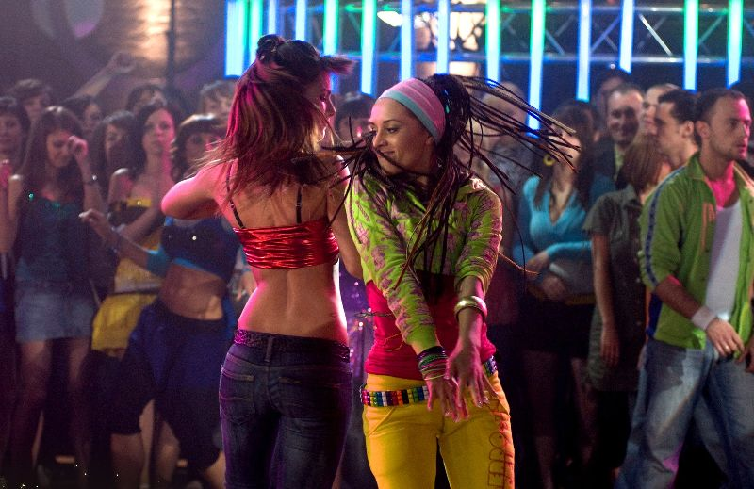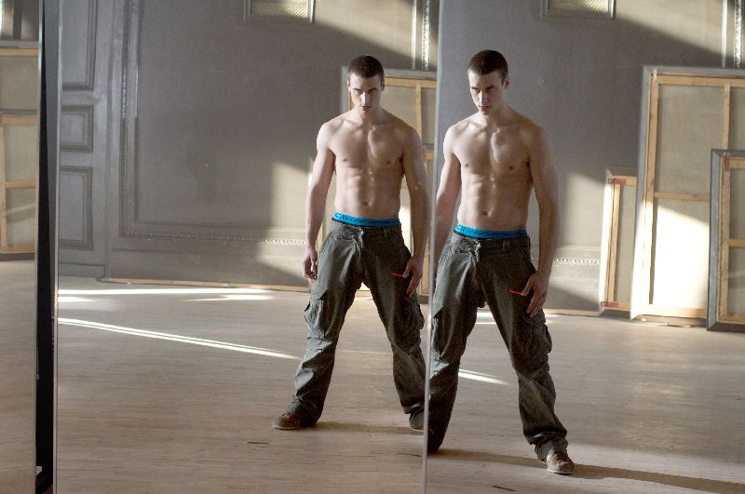

V HLAVNÍCH ROLÍCH:
Hania…………Iza Miko
Wojtek………..Mateusz Damięcki
Basia…………Katarzyna Figura
Jan……………Jacek Koman
Sławek……….Wojciech Mecwaldowski
Monika……….Katarzyna Herman
Krzysztof……Krzysztof Globisz
Sylwia………..Anna Bosak
Remigiusz……Rafał Królikowski

TVŮRCI:
Režie: Bruce Parramore
Choreografie: Jarosław Staniek
Kamera: Bartosz Prokopowicz PSC
Hudba: Łukasz Targosz
Střih: Marcin KOT Bastkowski PSM
Scénář: Maciej Kowalewski
Spolupráce na scénáři: Renata Frydrych, Bruce Parramore, Jarosław Staniek
Umělecký ředitel: Barbara Borkała
Produkční spolupráce: Dorota Chamczyk
Produkce: TVN S.A.
Producenti: Aneta Cebula – Hickinbotham, Izabela Łopuch, Dariusz Gąsiorowski

Webové stránky filmu: http://loveanddance.com/

O filmu - slovy tvůrců

O filmu:
„Tento film je samozřejmě o tanci, o lásce a o tom, že v životě musíme po něčem toužit, o něco usilovat… Ale hlavně jsme chtěli natočit film pro mladé lidi. Je to snímek nabitý energií, zábavný, dynamický, prodchnutý všudypřítomným, strhujícím tancem.” Bruce Parramore, režisér
„Není to banální, lehká, romantická komedie. Opravdu doufám, že když se na „Love and Dance“ přijdou podívat lidé, které takové komerční filmy nezajímají, řeknou si: hele, on to není jen film o tancování, není to jen hudební film, ale taky vzrušující příběh”. Iza Miko

O tanci:
„Na „Love and Dance“ je zvláštní to, že se nám podařilo dát dohromady mistry různých tanečních stylů a vytvořit přímo fantastický tým. Každý z nich vnesl do díla něco unikátního, jen si zkuste představit, jaké to je, když se na parketu setkají salsa, latinské tance, street dance, break dance a . capoeira!” Jarek Staniek, choreograf
„Není snadné přesně definovat, co je to tanec. Každý z nás je unikátní a snaží se to dát nějak najevo. A tanec je právě jeden ze způsobů, jak světu dát asi jedinou věc, kterou můžeme nabídnout: sami sebe.” Jacek Koman
„Tanec je láska mého života. Cítím, že jsem se narodila s tancem v srdci a určitě je to jeden ze způsobů, jak komunikovat se světem. Občas se směju, že jsem nejdřív začala tančit a až potom chodit.” Iza Miko

ZAJÍMAVOSTI O FILMU

- Autor filmové hudby Łukasz Targosz pozval ke spolupráci Jennifer Batten, legendární kytaristku Michaela Jacksona. Její charakteristický styl hry uslyšíme ve filmu v novém aranžmá světového hitu krále popu „Dirty Diana”.
- V roli porotce taneční soutěže European Dance Show v závěru filmu vystoupila nejslavnější polská taneční porotkyně Iwona Pavlovic.
- První slova, která při natáčení zazněla, byla: „Remigiuszi, tohle je Hania”.
- Poslední větu natáčení pronesla Iza Miko, a zněla: „Na shledanou!”.
- Příprava na taneční scény trvala několik měsíců. V té době tanečníci, z nichž valnou většinu tvořily mistrovské páry, strávili ve zkušebním sále více než 300 hodin. Vypili asi 900 litrů vody a prošlapali podrážky několika desítek párů tanečních bot.

